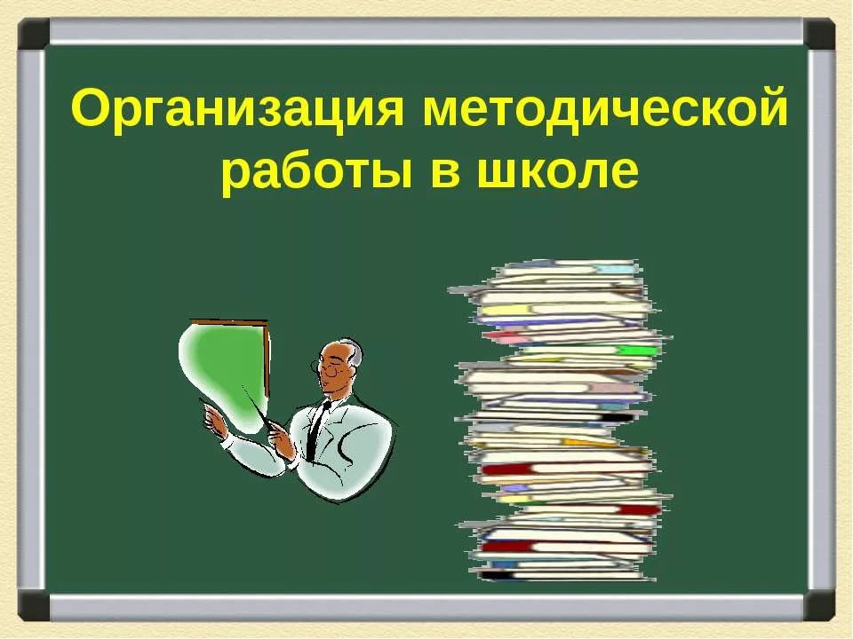

Методический Совет школы:
Кондрашова Антонина Ивановна, заместитель директора по УВР, председатель Совета
Члены Совета:
Смирнова Маргарита Викторовна, учитель русского языка и литературы высшей категории, руководитель МО учителей гуманитарного цикла
Пархоменко Владимир Николаевич, учитель географии, руководитель МО естественно- научного цикла
Щёголева Лариса Мухамедовна, учитель французского языка высшей категории, руководитель МО иностранных языков
Васильева Маргарита Викторовна, учитель математики высшей категории, руководитель МО учителей математики и информатики
Федотова Ольга Павловна, учитель начальной школы первой категории, руководитель МО учителей начальной школы
Зеленина Елена Александровна, учитель технологии высшей категории, руководитель МО технологии и искусства.

